Fiche d’exercices sur les tracés de perpendiculaires

Exercice 1 : Selon ce qui manque, complète le tracé ou reconstitue l’énoncé.

Enoncé | Tracé
Trace en pointillés la droite (d’),  perpendiculaire à la droite (d),  passant par le point B.  Elle coupe (d) au point H | 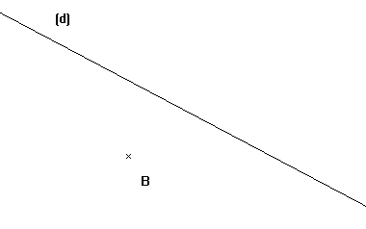
…………………………….  ……………………………….  ………………………………..  ………………………………..  ………………………………  ………………………………..  ………………………………….  ………………………………… | 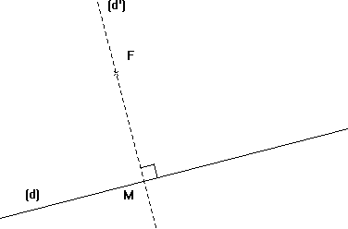
…………………………….  ……………………………….  ………………………………..  ………………………………..  ………………………………  ………………………………..  ………………………………….  ………………………………….  ………………………………… | 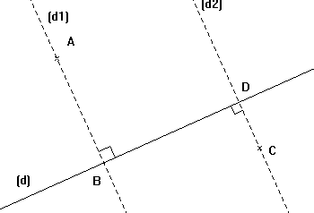
Trace en pointillés la droite (d₁),  perpendiculaire à la droite (d),  passant par le point M.  Elle coupe (d) en H.  Trace en pointillés la droite (d₂),  perpendiculaire à la droite (d₁),  passant par le point N.  Elle coupe (d₁) en I. | 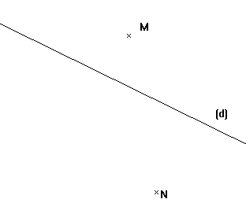

Exercice 2 : Sur la figure ci-dessous, trace :

- Au crayon de papier, la perpendiculaire à la droite (D) passant par le point M.
- En bleu, la perpendiculaire à la droite (D) passant par le point N.
- En rouge, la perpendiculaire à la droite (D’), passant par le point M.
- En vert, la perpendiculaire à la droite (D’), passant par le point N.
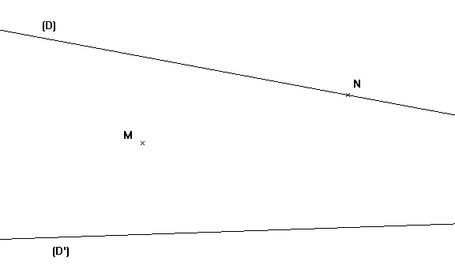
Exercice 3 :  Sur la figure ci-contre, trace :  - La perpendiculaire à la droite (AB) passant par le point M. Elle coupe (AB) au point C’.  - La perpendiculaire à la droite (AC) passant par le point M. Elle coupe (AC) au point B’.  - La perpendiculaire à la droite (BC) passant par le point M. Elle coupe (BC) au point A’. | 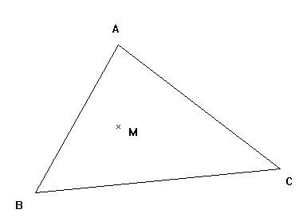

Remarques sur cette feuille d’exercices.

Le nom d’une droite est toujours noté …………………………
La droite passant par les points A et B s’appelle la droite …………

Pour représenter un point tout seul on dessine …………………
On dit d’une droite perpendiculaire qu’elle est perpendiculaire à …………………………… et qu’elle passe par ………………..
L’apostrophe après une lettre se prononce ……………. Ex : D’

